COUNTING TOTAL BACTERIA IN LAND ORGANIC WASTE HOUSEHOLD AND LAND INORGANIC WITH TOTAL PLATE COUNT METHOD (TPC)

Ekamaida *, Faculty of Agriculture University of Malikussaleh
Email: ekamaida03@gmail.com

ABSTRACT

The soil fertility aspect is characterized by the good biological properties of the soil. One important element of the soil biological properties is the bacterial population present in it. This research was conducted in the laboratory of Microbiology University of Malikussaleh in the May until June 2016. This study aims to determine the number of bacterial populations in soil organic and inorganic so that can be used as an indicator to know the level of soil fertility. Data analysis was done by T-Test that is by comparing the mean of observation parameter to each soil sample. The sampling method used is a composite method, which combines 9 of soil samples taken from 9 sample points on the same plot diagonally both on organic soil and inorganic soil. The results showed the highest bacterial population was found in total organic soil cfu 180500000 and total inorganic soil cfu 62.500.000

Keyword: organic soil, total bacteria, household waste.

MENGHITUNG TOTAL BAKTERI PADA TANAH ORGANIK LIMBAH RUMAH TANGGA DAN TANAH AN0RGANIK DENGAN METODA
TOTAL PLATE COUNT (TPC)

Ekamaida*, Fakultas Pertanian Universitas Malikussaleh
email: ekamaida03@gmail.com

ABSTRACT
Aspek kesuburan tanah ditandai oleh baiknya sifat biologi tanah. Salah satu unsur yang penting dari sifat biologi tanah adalah populasi bakteri yang terdapat di dalamnya. Penelitian ini dilakukan di laboratorium Mikrobiologi Universitas Malikussaleh pada bulan mai sampai Juni 2016. Penelitian ini bertujuan untuk mengetahui jumlah populasi bakteri pada tanah organic dan anorganik sehingga dapat dijadikan indicator mengetahui tingkat kesuburan tanah. Analisis data dilakukan dengan Uji-T yaitu dengan membandingkan rata-rata parameter pengamatan terhadap masing-masing contoh tanah. Metode pengambilan sampel yang digunakan adalah metode komposit, yaitu menggabungkan 9 anak sampel tanah yang diambil dari 9 titik sampel pada petak tanah yang sama secara diagonal baik pada tanah organic maupun tanah anorganik. Hasil penelitian menunjukkan jumlah populasi bakteri tertinggi terdapat pada tanah organic total cfu 180500000 dan tanah anorganik total cfu 62.500.000
Keyword : tanah organic, total bakteri, limbah rumah tangga.

Pendahuluan
Tanah merupakan media tempat tumbuhnya tanaman. Tanah juga merupakan habitat bagi berbagai organisme yang hidup di dalamnya. Antara tanaman dengan organisme dalam tanah terjadi suatu hubungan saling ketergantungan yang sangat erat. Oleh karena itu populasi organisme tanah ditentukan oleh kualitas vegetasi di atasnya. Sebaliknya, aktivitas organisme dalam tanah juga akan mempengaruhi pertumbuhan tanaman yang pada akhirnya akan menentukan produktivitas lahan tempat mereka hidup(Widyati, 2013)
Menurut BIS (2010) organisme penghuni ekosistem tanah diperkirakan sejumlah seperempat dari seluruh organisme di bumi. Diilustrasikan bahwa dalam satu sendok teh tanah kebun yang subur dapat ditemukan ribuan spesies, milyaran individu bakteri dan ratusan meter jaringan hifa jamur. BIS (2010) memperkirakan total biomassa bakteri pada tanah padang rumput di daerah mencapai 1-2 ton/ha yang setara dengan berat 1-2 ekor sapi. Walaupun ukurannya sangat kecil, menurut Breure (2004) mikroorganisme tanah bertanggung jawab terhadap sebagian besar proses-proses biologis (60-80%) yang berkaitan dengan siklus unsur hara dan dekomposisi bahan organik.
Mikroba berguna (effective microorganism) sebagai komponen habitat alam mempunyai peran dan fungsi penting dalam mendukung terlaksananya pertanian ramah lingkungan melalui berbagai proses, seperti dekomposisi bahan organik, mineralisasi senyawa organik, fiksasi hara, pelarut hara, nitrifikasi dan denitrifikasi. Dalam aliran .pertanian input organik., mikroba diposisikan sebagai produsen hara, tanah dianggap sebagai media biosintesis, dan hasil kerja mikroba dianggap sebagai pensuplai utama kebutuhan hara bagi tanaman. Di Amerika Serikat, mikroba tanah dipandang sangat penting, sehingga menjadi salah satu indikator dalam menentukan indeks kualitas tanah (Karlen et al. 2006). Semakin tinggi populasi mikroba tanah semakin tinggi aktivitas biokimia dalam tanah dan semakin tinggi indeks kualitas tanah.
Menurut Wagner dan Wolf (1997) cit. Irfan (2014) tanah memiliki kandung an Corganik terbesar di alam, yakni 1,2–1,6 x 1015 kg C sehingga mampu menyokong kehidupan berbagai jenis mikroba dari beragam tipe morfologi dan fisiologi, baik yang menguntungkan maupun yang merugikan. Peranan mikroba yang dapat bermanfaat dalam usaha pertanian saat ini belum disadari sepenuhnya bahkan sering dianggap sebagai komponen yang merugikan. Menurut Saraswati et al., (2008) fungsi mikroba di dalam tanah digolongkan menjadi empat, yaitu sebagai penyedia unsur hara dalam tanah, perombak bahan organik dan mineralisasi organik, memacu pertumbuhan tanaman, serta sebagai agen hayati pengendali hama dan penyakit tanaman. Dengan demikian peranan mikroba juga berpengaruh terhadap sifat kimia dan fisik tanah serta pertumbuhan tanaman. Saraswati et al., (2006) juga menjelaskan bahwa dengan mengetahui jumlah populasi dan aktivitas mikroba di dalam suatu tanah dapat menjadi indikasi kesuburan tanah tersebut karena populasi mikroba yang tinggi menunjukkan adanya bahan organik yang cukup, suhu yang sesuai, ketersediaan air yang cukup, dan kondisi ekologi tanah yang mendukung.

Tujuan penelitian.
Adapun tujuan dari penelitian ini adalah untuk mengetahui jumlah populasi bakteri pada tanah organic limbah rumah tangga dan tanah anorganik.

Manfaat penelitian
Penelitian ini diharapkan dapat memberikan informasi mengenai tingkat kesuburan tanah berdasarkan jumlah total bakteri yang terkandung pada tanah organic limbah rumah tangga dan tanah anorganik

METODELOGI PENELITIAN

Tempat dan Waktu Penelitian
Penelitian ini dilakukan di laboratorium Mikrobiologi Universitas Malikussaleh pada bulan mai sampai Juni 2016

Teknik pengumpulan data

Pengumpulan data dilakukan dengan dua cara yaitu data primer dan data sekunder. Data primer diperoleh dari hasil analisis populasi bakteri tanah organic dan anorganik di laboratorium dan data sekunder dari studi literature yang relevan.

Metode Penelitian
Analisis data dilakukan dengan Uji-T yaitu dengan membandingkan rata-rata parameter pengamatan terhadap masing-masing contoh tanah.
Data yang diperoleh dari hasil penelitian dianalisis secara statistik dengan menggunakan model sebagai berikut :

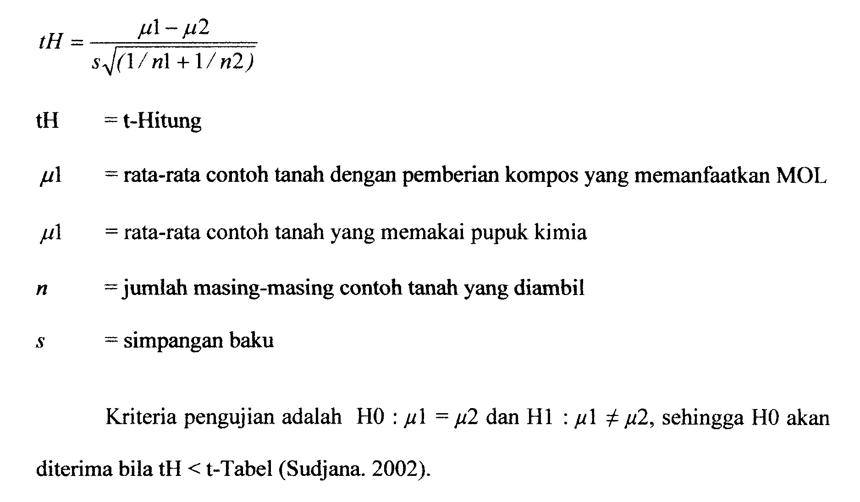

Pelaksanaan Penelitian

Metode Pengambilan Sampel
Pengambilan sampel dilakukan dengan cara komposit yaitu menggabungkan sampel tanah yang didapatkan dari beberapa titik yang berbeda dengan kedalaman yang sama. Lokasi pengambilan sampel dilakukan di lahan pekarangan yang sering ditimbun bahan organic dari limbah rumah tangga dan yang tidak diberikan limbah organic. Setiap lokasi diambil 9 anak sampel yang kemudian dikompositkan berdasarkan kedalaman yang sama yaitu sampel tanah top soil (permukaan) dengan kedalaman 25 cm. Lokasi sampel yang diambil tanahnya dibersihkan dari seresah, kemudian bor tanah yang disiapkan disemprot dengan alkohol 90%. Selanjutnya bor ditekan ke dalam tanah, lalu tanah yang berada dalam bor diambil menggunakan spatula. Sampel tanah yang diambil dimasukkan ke dalam botol sampel dan ditutup rapat kemudian diberi label kemudian dibawa ke laboratorium.

Pengenceran Sampel
Sampel tanah sebanyak 1 g ditimbang kemudian dimasukkan ke dalam tabung reaksi yang berisi larutan garam fisiologis steril (NaCl 0,85%) dengan volume 9 ml. Sampel tanah yang telah dilarutkan dengan NaCl 0,85% kemudian dihomogenkan menggunakan vortex dan diberi label pada tabung reaksi 10^{-1.} Tabung reaksi pengenceran 10⁻¹ diambil 1 ml menggunakan pipet volume kemudian dimasukkan ke tabung reaksi yang berisi 9 ml larutan NaCl steril dan dihomogenkan. Proses ini dilakukan sampai mendapatkan pengenceran 10^{-5.}

Isolasi bakteri dan Perhitungan Jumlah Koloni
Larutan tanah dan NaCl 0,85% pada seri pengenceran 10⁻⁶ - 10⁻⁸ diteteskan pada media padat Nutrient Agar (NA) dalam cawan petri sebanyak 0,5 ml kemudian diratakan menggunakan batang penyebar. Setiap pengenceran diulang dua kali. Kemudian cawan petri diinkubasi dalam posisi terbalik selama 3 - 4 hari dengan suhu 37^{0C}. Metode yang digunakan untuk menghitung jumlah koloni adalah metode cawan hitung. Cawan yang dipilih dan dihitung adalah cawan petri yang mengandung koloni antara 30-300. Jika tidak ada, maka dipilih yang mendekati 300. Prinsip dari metode ini adalah jika sel mikroba yang masih hidup ditumbuhkan dalam media, maka mikroba tersebut akan berkembang biak dan membentuk koloni yang dapat dilihat langsung dan kemudian dihitung tanpa menggunakan mikroskop. Rumus menghitung jumlah koloni adalah sebagai berikut (Omar et al., 1996) :

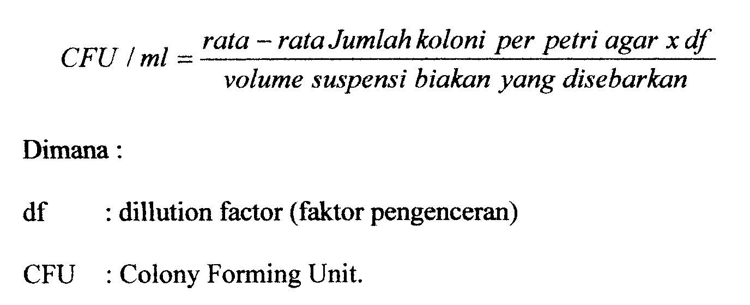

HASIL DAN PEMBAHASAN
Jumlah koloni dan rata-rata populasi bakteri tanah organic dan anorganik pada media PCA dapat dilihat pada tabel dibawah. populasi bakteri tanah organik jauh lebih tinggi dibandingkan dengan tanah anorganik.

no | sampel | media | Pengenceran
 |  |  | 10⁻⁶ |  | 10⁻⁷ |  | 10⁻⁸
 |  |  | UI | U2 | UI | U2 | UI | U2
1 | TANAH ORGANIK | PCA  - BAKTERI | 5 | 6 | 4 | 1 | 2 | 1
2 | TANAH  ANORGANIK | PCA  - BAKTERI | 2 | 3 | 2 | - | 1 | -
Total rataan bakteri tanah organik |  |  | 180500000 cfu/unit
total rataan bakteri tanah anorganik |  |  | 62.500.000 cfu/unit

Menurut Muniapan (1998) dalam Kastono (2005) menyatakan pemberian bahan organik ke dalam tanah dapat merangsang aktivitas enzim tanah dan mikroba, aktivitas enzim total tanah tergantung pada enzim ekstraseluler dan jumlah enzim dalam sel mikroba yang mati dan hidup. Dengan ditambahkannya bahan organik sisa dari limbah rumah tangga ke dalam tanah, tidak hanya jutaan mikroorganisme yang ditambahkan ke dalam tanah, tetapi mikroorganisme yang ada di dalam tanah juga terpacu untuk berkembang biak. Selain itu aktivitas mikroorganisme di dalam tanah juga menghasilkan hormon-hormon pertumbuhan seperti auksin, giberellin dan sitokinin yang dapat memacu pertumbuhan dan perkembangan akar-akar rambut sehingga daerah pencarian unsur-unsur hara semakin luas.
Salah satu usaha untuk memanfaatkan bahan organik sebagai sumber energi utama bagi pertumbuhan tanaman adalah dengan cara mengaplikasi limbah organik rumah tangga yang terlebih dahulu dikomposkan. Bahan organik merupakan sumber utama energi bagi aktivitas jasad renik tanah. Oleh karena itu penambahan kompos dari bahan organik limbah rumah tangga pada tanah akan lebih efektif perannya dalam peningkatan mikroba tanah seperti bakteri.

Kesimpulan :

Pemberian bahan organik limbah rumah tangga dapat meningkatkan populasi bakteri tanah dibandingkan tanah yang tidak diberikan bahan organik.

Daftar pustaka

Adiningsih, J. 2000. Peranan Bahan Organik Tanah dalam Sistem Usaha Tani Konservasi. Pusat Penelitian dan Pengembangan Peternakan. Jakarta.

Bio Intelligence Service (BIS), Europe Commision. 2010. Soil Biodiversity: Functions, Threats and Tools for Policy Makers. Technical Reports 2010. Tersedia di : www.biois.com/soilbiodiversity/ 231_html.

Irfan. M. 2014. Isolasi Dan Enumerasi Bakteri Tanah Gambut Di Perkebunan Kelapa Sawit Pt. Tambang Hijau Kecamatan Tambang Kabupaten Kampar In: Jurnal Agroteknologi, Fakultas Pertanian dan Peternakan UIN Suska Riau. Vol. 5 No. 1, Agustus 2014 : 1 - 8.

Kastono, 2005. Tanggapan Pertumbuhan dan Hasil kedelai Hitam Terhadap Penggunaan Pupuk Organik dan Biopestisida Gulma Siam (Chromdaena odo rata ). Fakultas Pertanian. UGM. Yogjakarta, 12 (2) : 103-116.

Suhardjo, H., Sorpartini,M., dan Kurnia,U.1993. Bahan Organik Tanah. Informasi Penelitian Tanah Air, Pupuk dan Lahan. Pusat Penelitian Tanah dan Agroklimatologi. Jakarta.

Widyati, E. 20113. Pentingnya Keragaman Fungsional Organisme Tanah Terhadap Produktivitas Lahan Pusat Penelitian Dan Pengembangan Peningkatan Produktivitas Hutan Kampus Balitbang Kehutanan, Jl. Bogor

